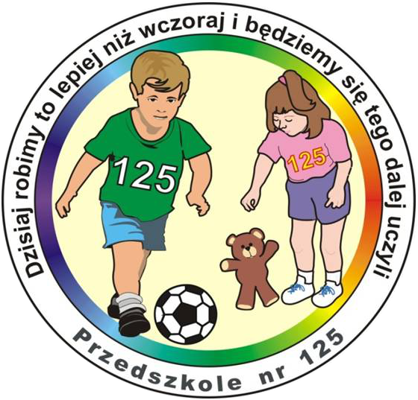
ZAPROSZENIE
Dyrektor, Rada Pedagogiczna oraz Rada Rodziców
Przedszkola Miejskiego nr 125
w Łodzi serdecznie zaprasza na
Piknik Rodzinny
który odbędzie się 29 maja 2026 r. (piątek)
w ogrodzie przedszkolnym.
Początek godzina 16:00.
Mamy nadzieję, że piknik i zaplanowane atrakcje będą okazją do poznania się oraz integracji rodziców i dzieci z przedszkolem.
Prosimy o zabranie ze sobą wygodnego stroju i dobrego humoru.
Podczas Pikniku będziemy zbierać środki na doposażenie przedszkola.
Liczymy na Państwa obecność oraz dziękujemy za każdy przejaw wsparcia i pomoc przy organizacji pikniku.


